振动整理

Fyq

振动整理 2

1 振动（上） 2

1.1：文字求初相 2

1.2：图像求初项 2

1.3：求简谐振动方程 3

1.4：已知简谐振动方程，求某位置到另一位置时间 3

1.5：求弹簧振子的振动方程（已知初速度） 4

1.6：求振子在某时刻的速度与加速度 4

2 振动（下） 5

2.1：求简谐运动的能量 5

2.2：判断两个振动的关系 6

2.3：角频率w相同的两个振动的合成 6

2.4：角频率w不同的两个振动，求拍频 7

2.5：单摆小角度计算 7

2.6：受迫振动 8

3 波动 8

3.1：图像描述波动，求初相 8

3.2：文字描述波动，求初相（步骤同1） 9

3.3：图像描述波动，求波动方程 9

3.4：文字描述波动，求波动方程 10

3.5：已知波动方程，求某个时间的位移分布 11

3.6：已知波动方程，求某个位置的振动规律 11

3.7：已知波动方程，求某个位置的速度方程 11

# 振动整理

## 1 振动（上）

### 1.1：文字求初相

**步骤：**画圆->标点->通过正负运动判断

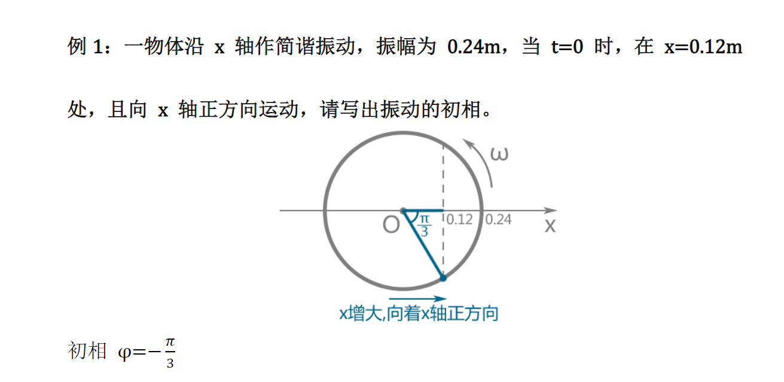

### 1.2：图像求初项

**步骤：**画圆->标点->通过正负运动判断

**例题：**

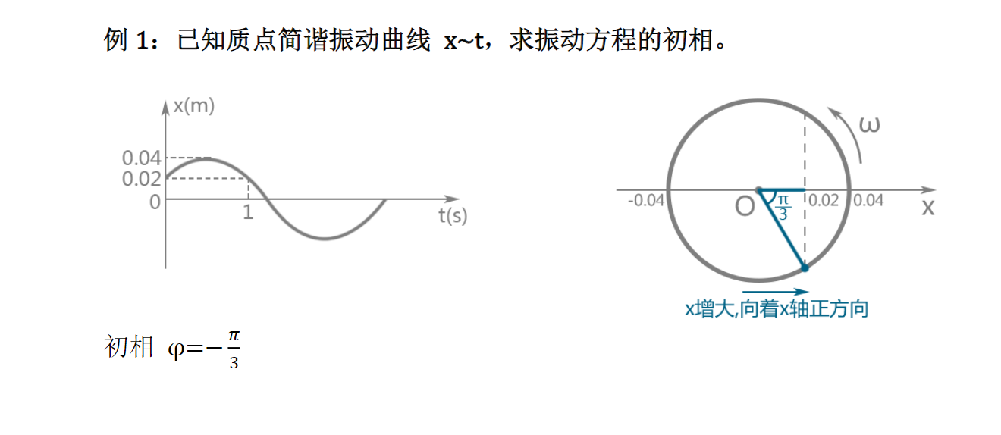

### 1.3：求简谐振动方程

**例题：**

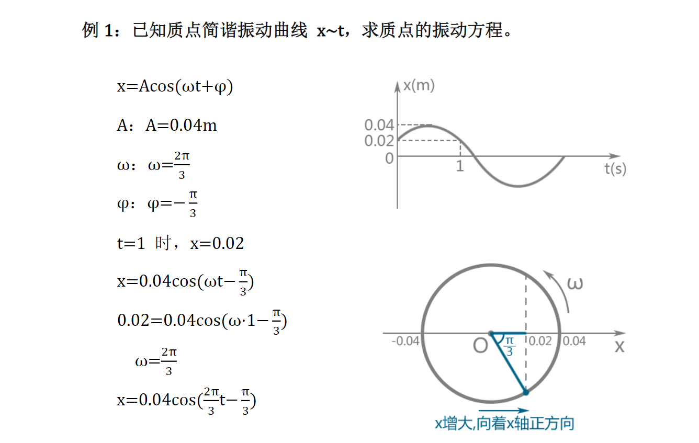

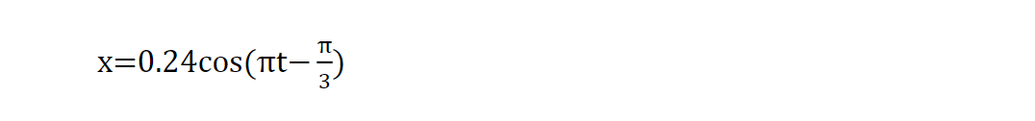

### 1.4：已知简谐振动方程，求某位置到另一位置时间

**例题：**

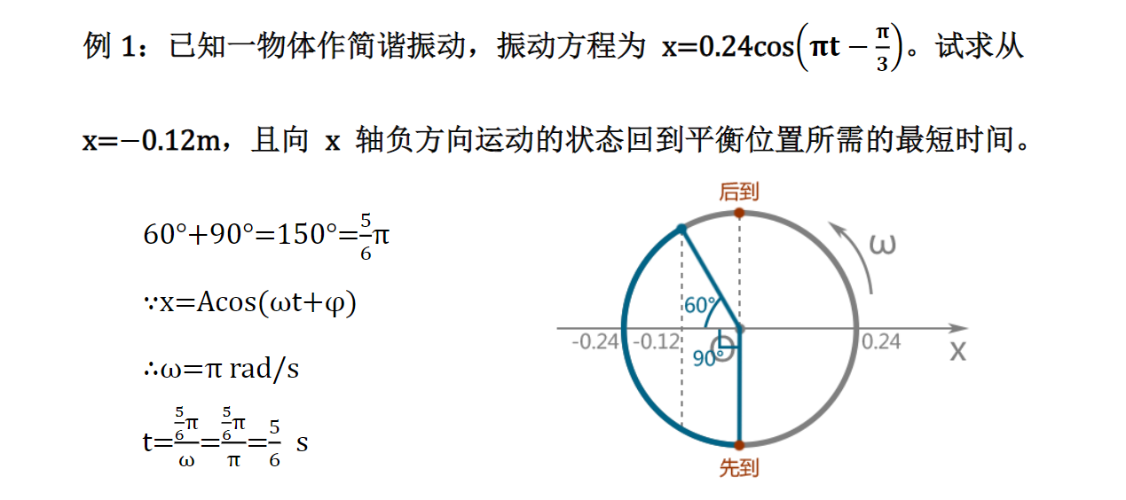

### 1.5：求弹簧振子的振动方程（已知初速度）

**依据：**

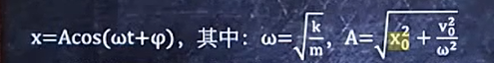

**例题：**

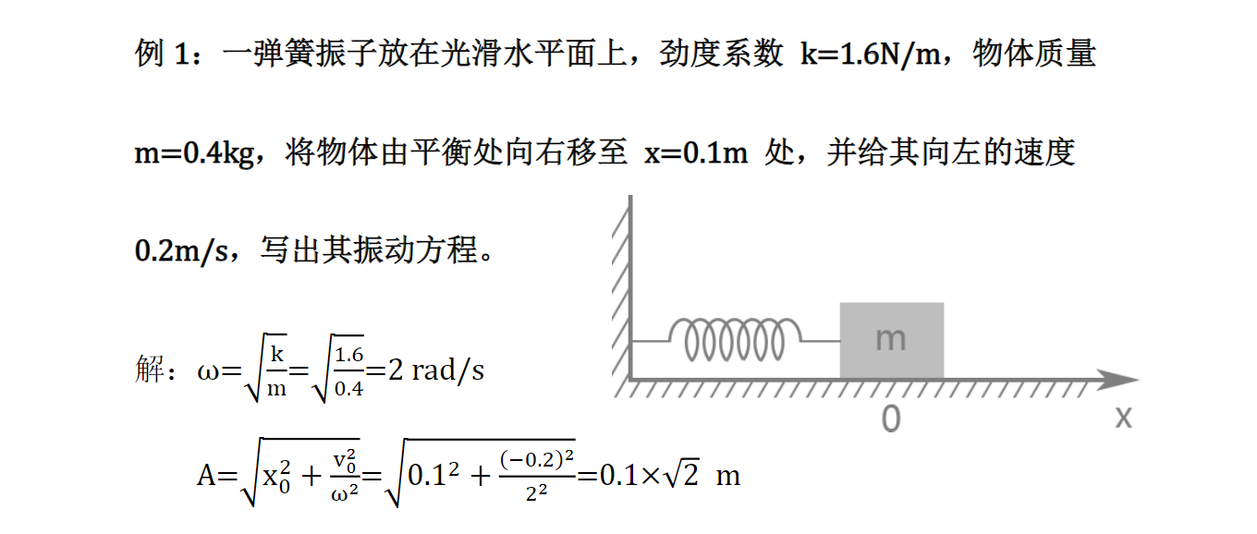

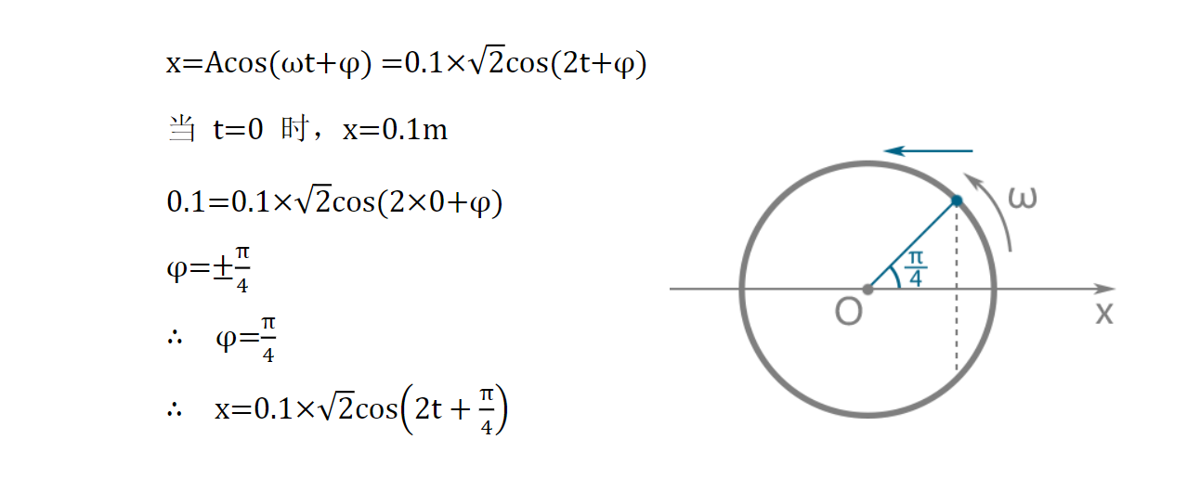

### 1.6：求振子在某时刻的速度与加速度

**步骤：x对t求导得v,v对t求导得a**

**例题：**

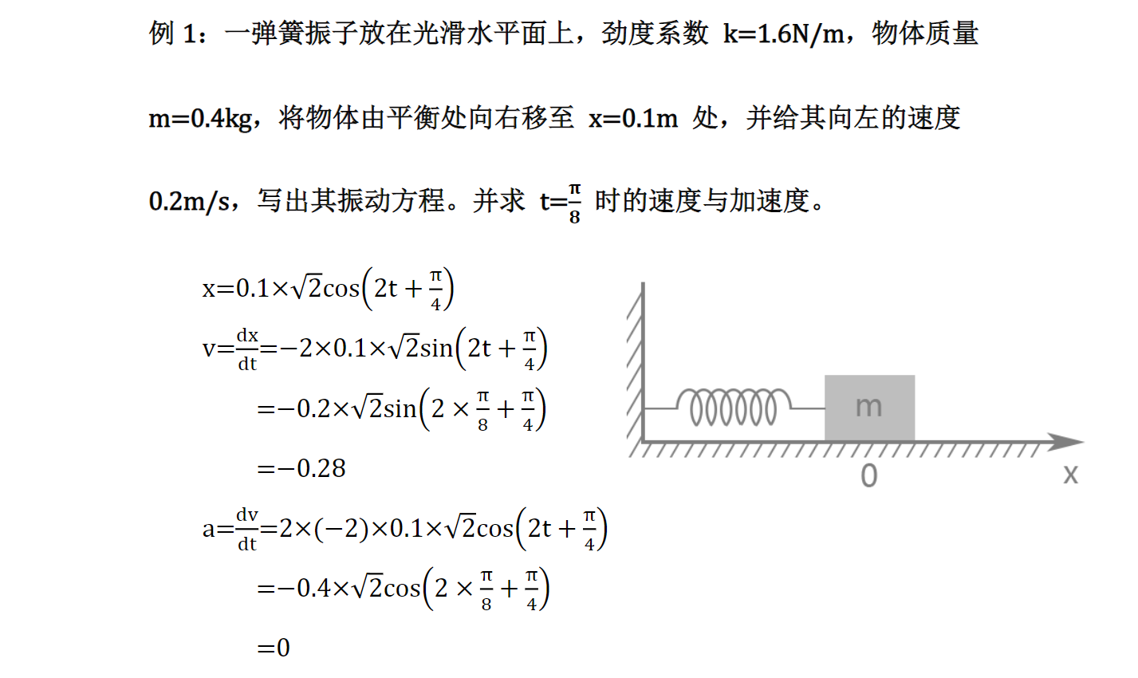

## 2 振动（下）

### 2.1：求简谐运动的能量

**依据：**

**机械能：**

**动能：**

**势能：**

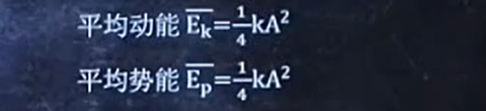

**例题：**

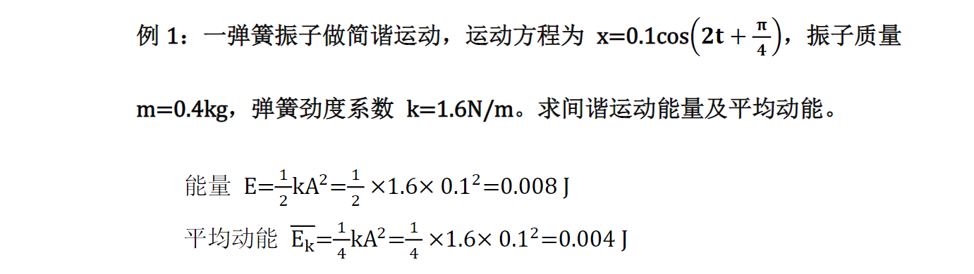

### 2.2：判断两个振动的关系

**依据：**

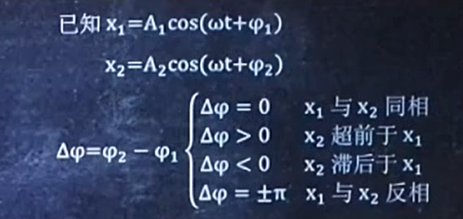

**例题：**

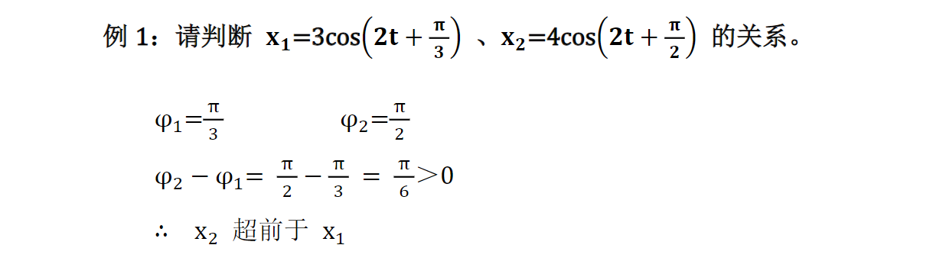

### 2.3：角频率w相同的两个振动的合成

**依据:**

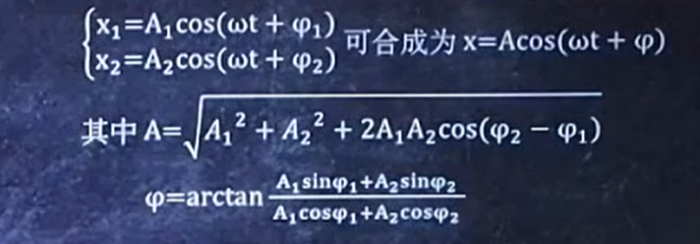

**例题：**

 

### 2.4：角频率w不同的两个振动，求拍频

**依据:**

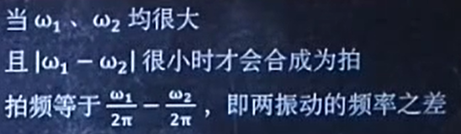

**例题：**

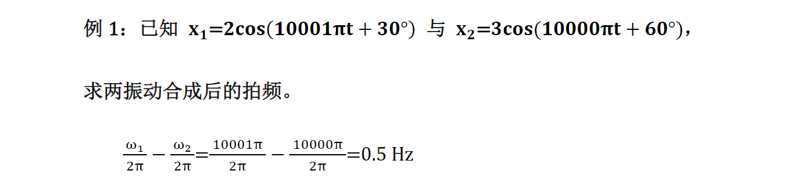

### 2.5：单摆小角度计算

**依据：**



**例题：**

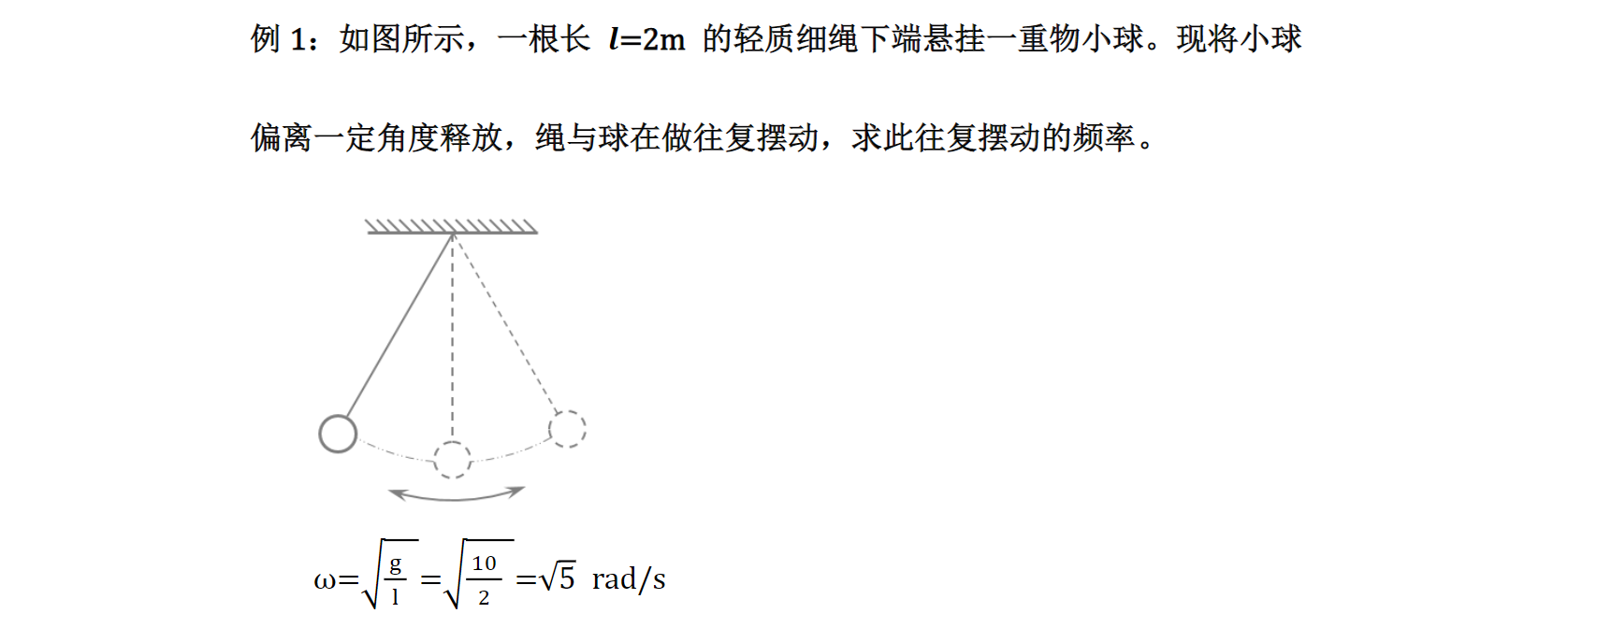



### 2.6：受迫振动

**依据：**

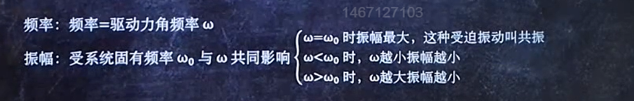

**图像类似于正态分布**

**例题：**

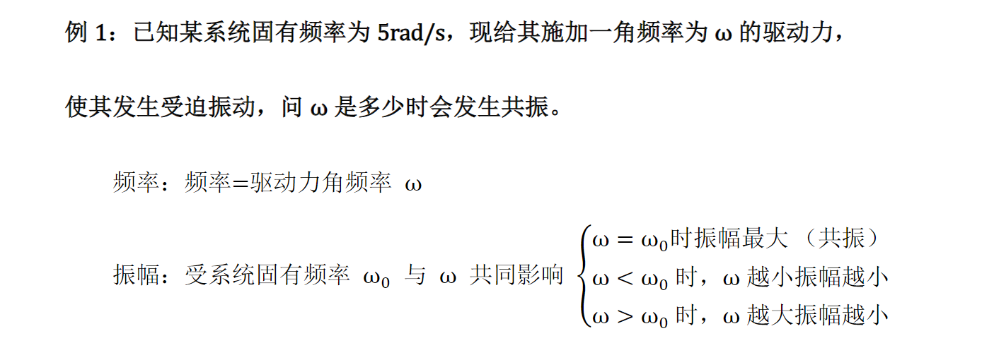

## 3 波动

### 3.1：图像描述波动，求初相

**步骤：**

1. **y对t求导，求v**
2. **取图像一点，带入表达式**
3. **根据图像判断该点v的方向（在速度u的同侧画向上或向下的见都计科）**

**例题：**

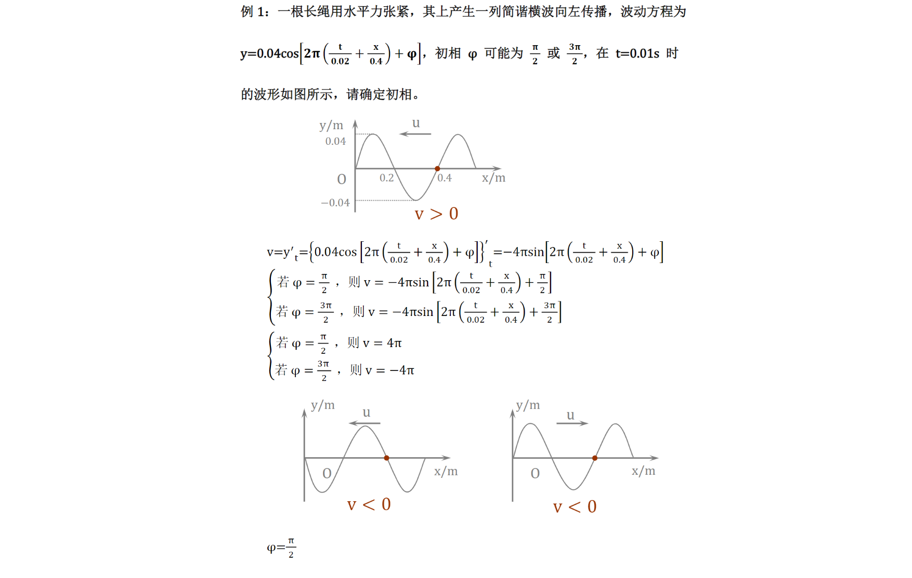

### 3.2：文字描述波动，求初相（步骤同1）

**例题：**

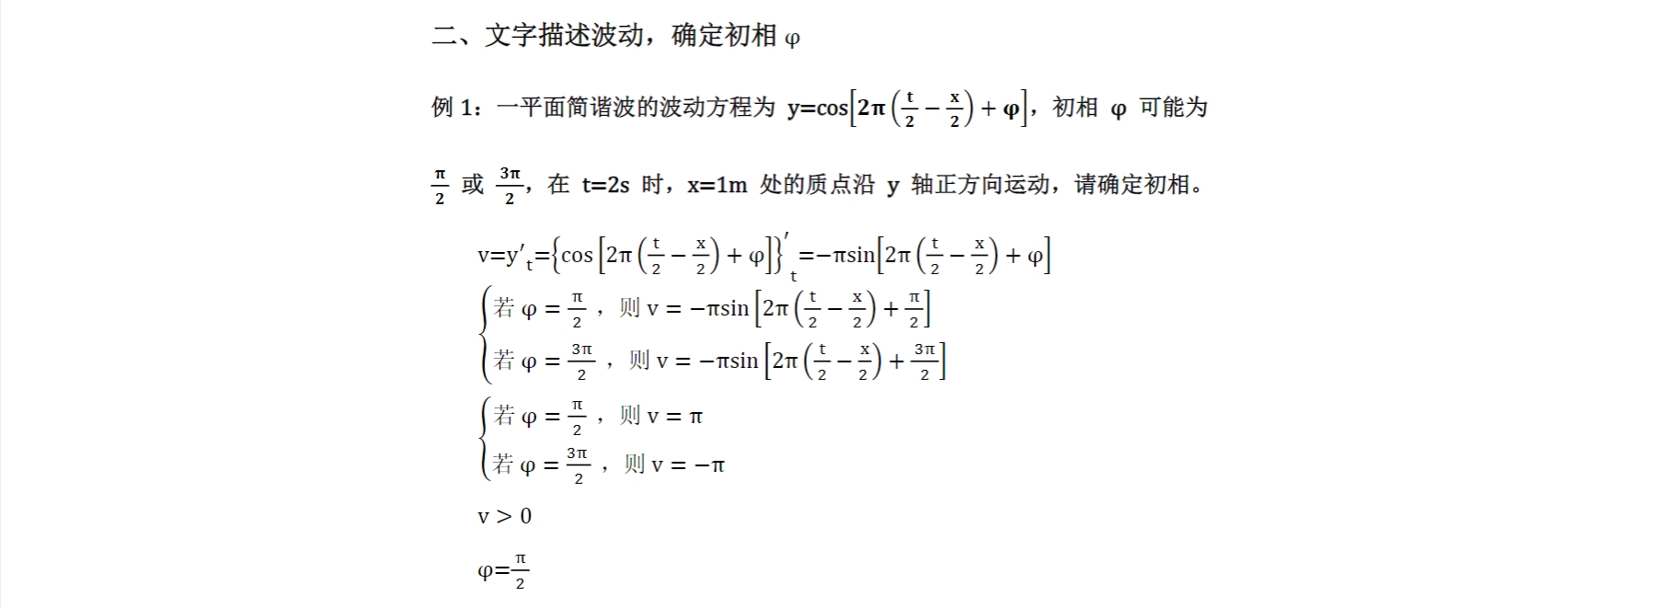

### 3.3：图像描述波动，求波动方程

**依据:**

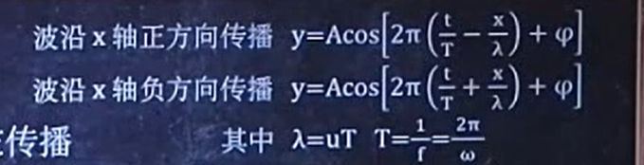

**例题：**

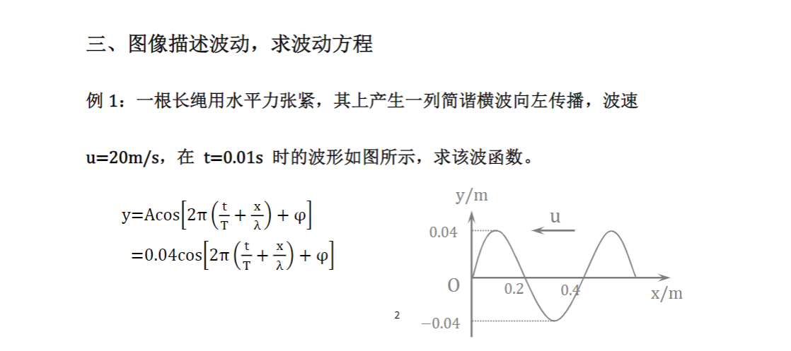

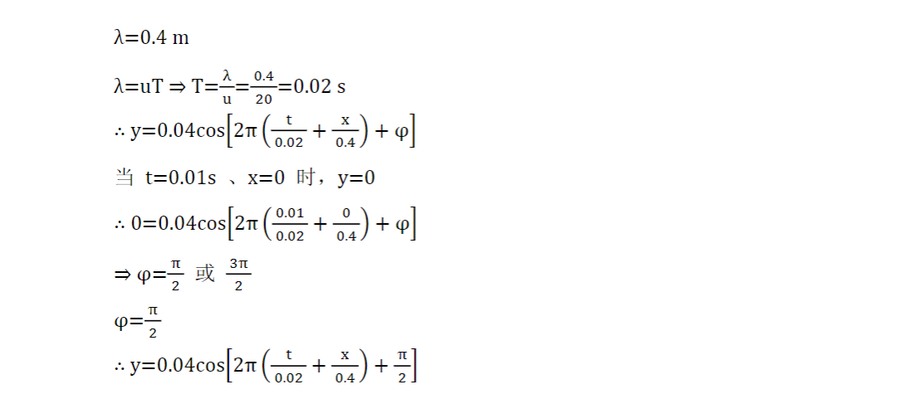

### 3.4：文字描述波动，求波动方程

**例题：**

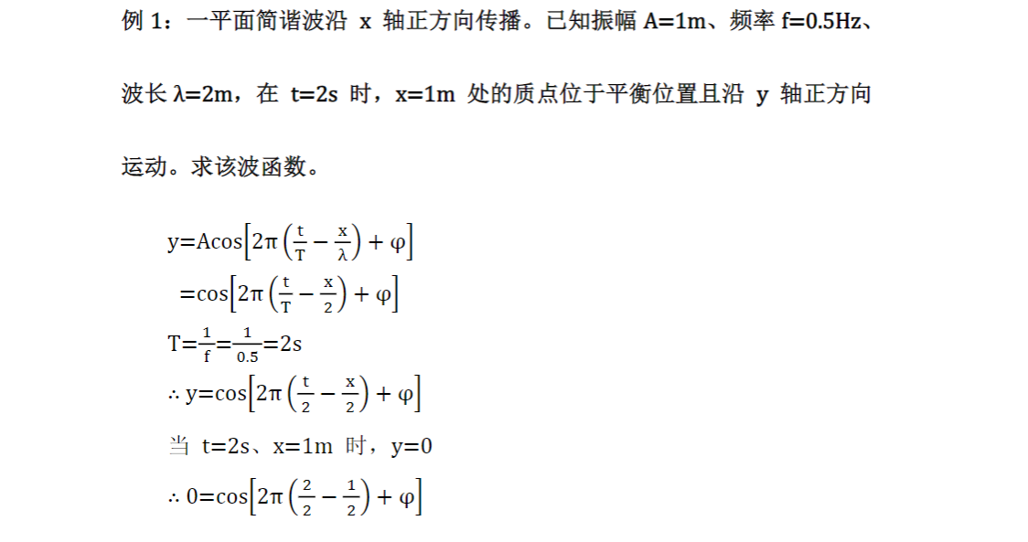 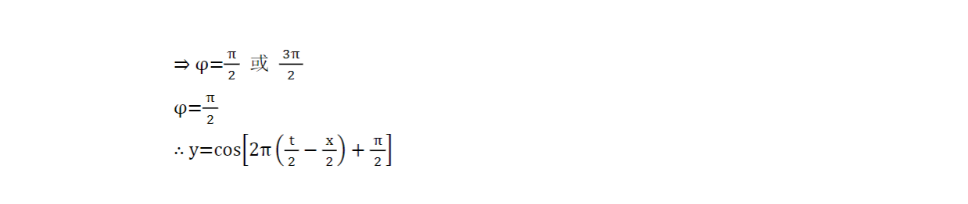

### 3.5：已知波动方程，求某个时间的位移分布

**例题：**

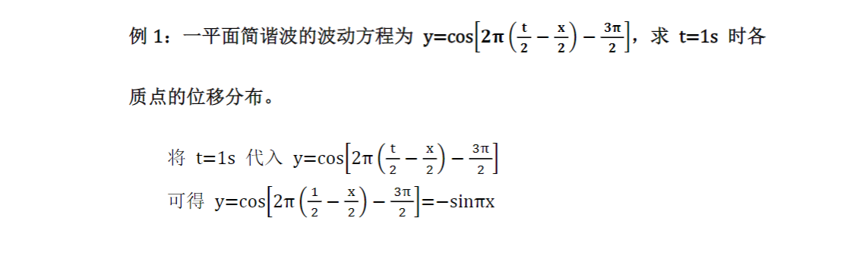

### 3.6：已知波动方程，求某个位置的振动规律

**例题：**

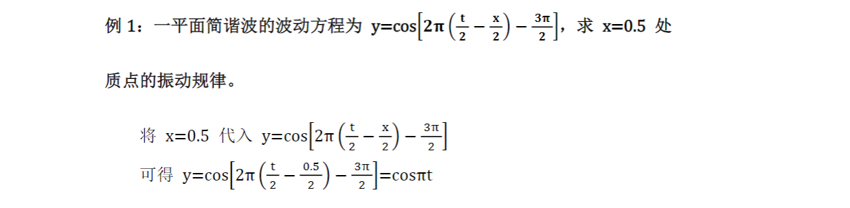

### 3.7：已知波动方程，求某个位置的速度方程

**步骤：**

**Y对t求导得v，将x带入即可**

**例题：**

